Ciencias de la computación es un tipo abstracto de datos (TAD), que consiste en un conjunto de nodos (también llamados vértices) y un conjunto de arcos (aristas) que establecen relaciones entre los nodos. El concepto de grafo TAD desciende directamente del concepto matemático de grafo.

Matriz de adyacencias: se asocia cada fila y cada columna a cada nodo del grafo, siendo los elementos de la matriz la relación entre los mismos, tomando los valores de 1 si existe la arista y 0 en caso contrario.

Lista de adyacencias: se asocia a cada nodo del grafo una lista que contenga todos aquellos nodos que sean adyacentes a él

.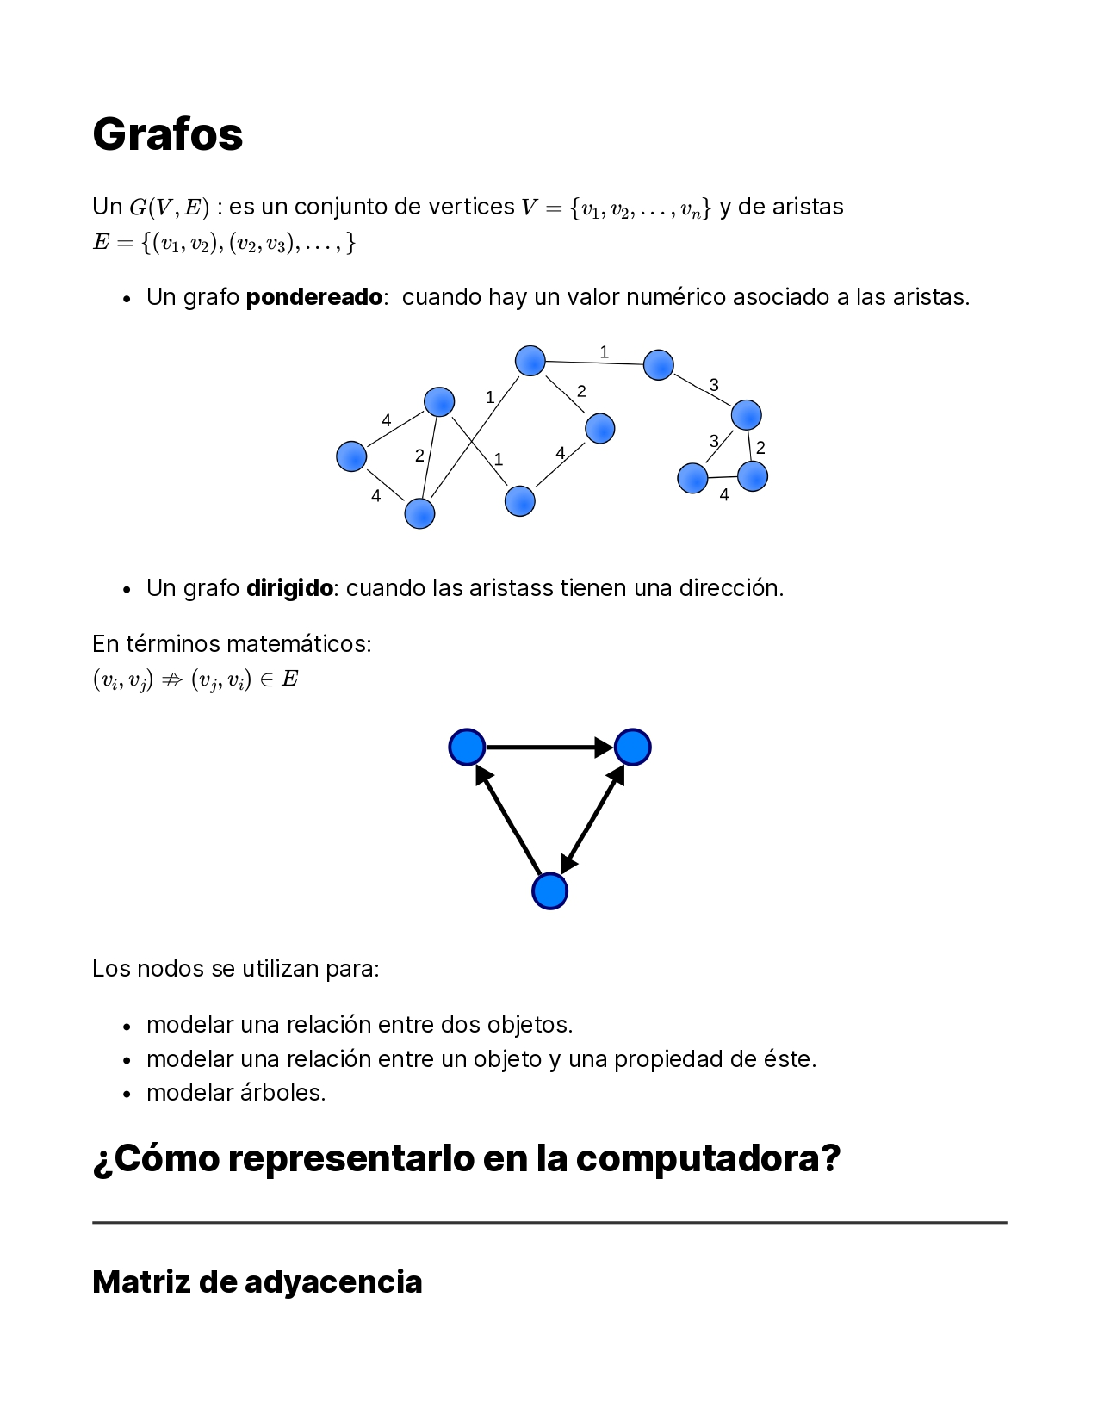

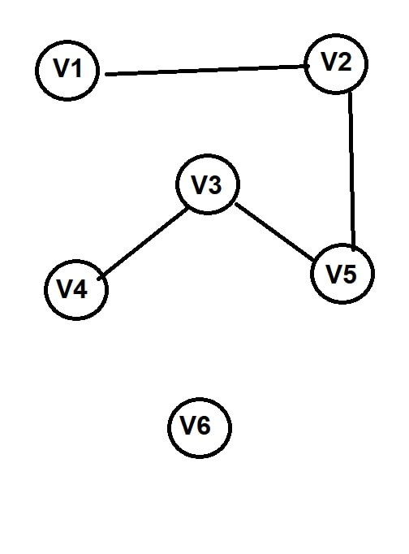

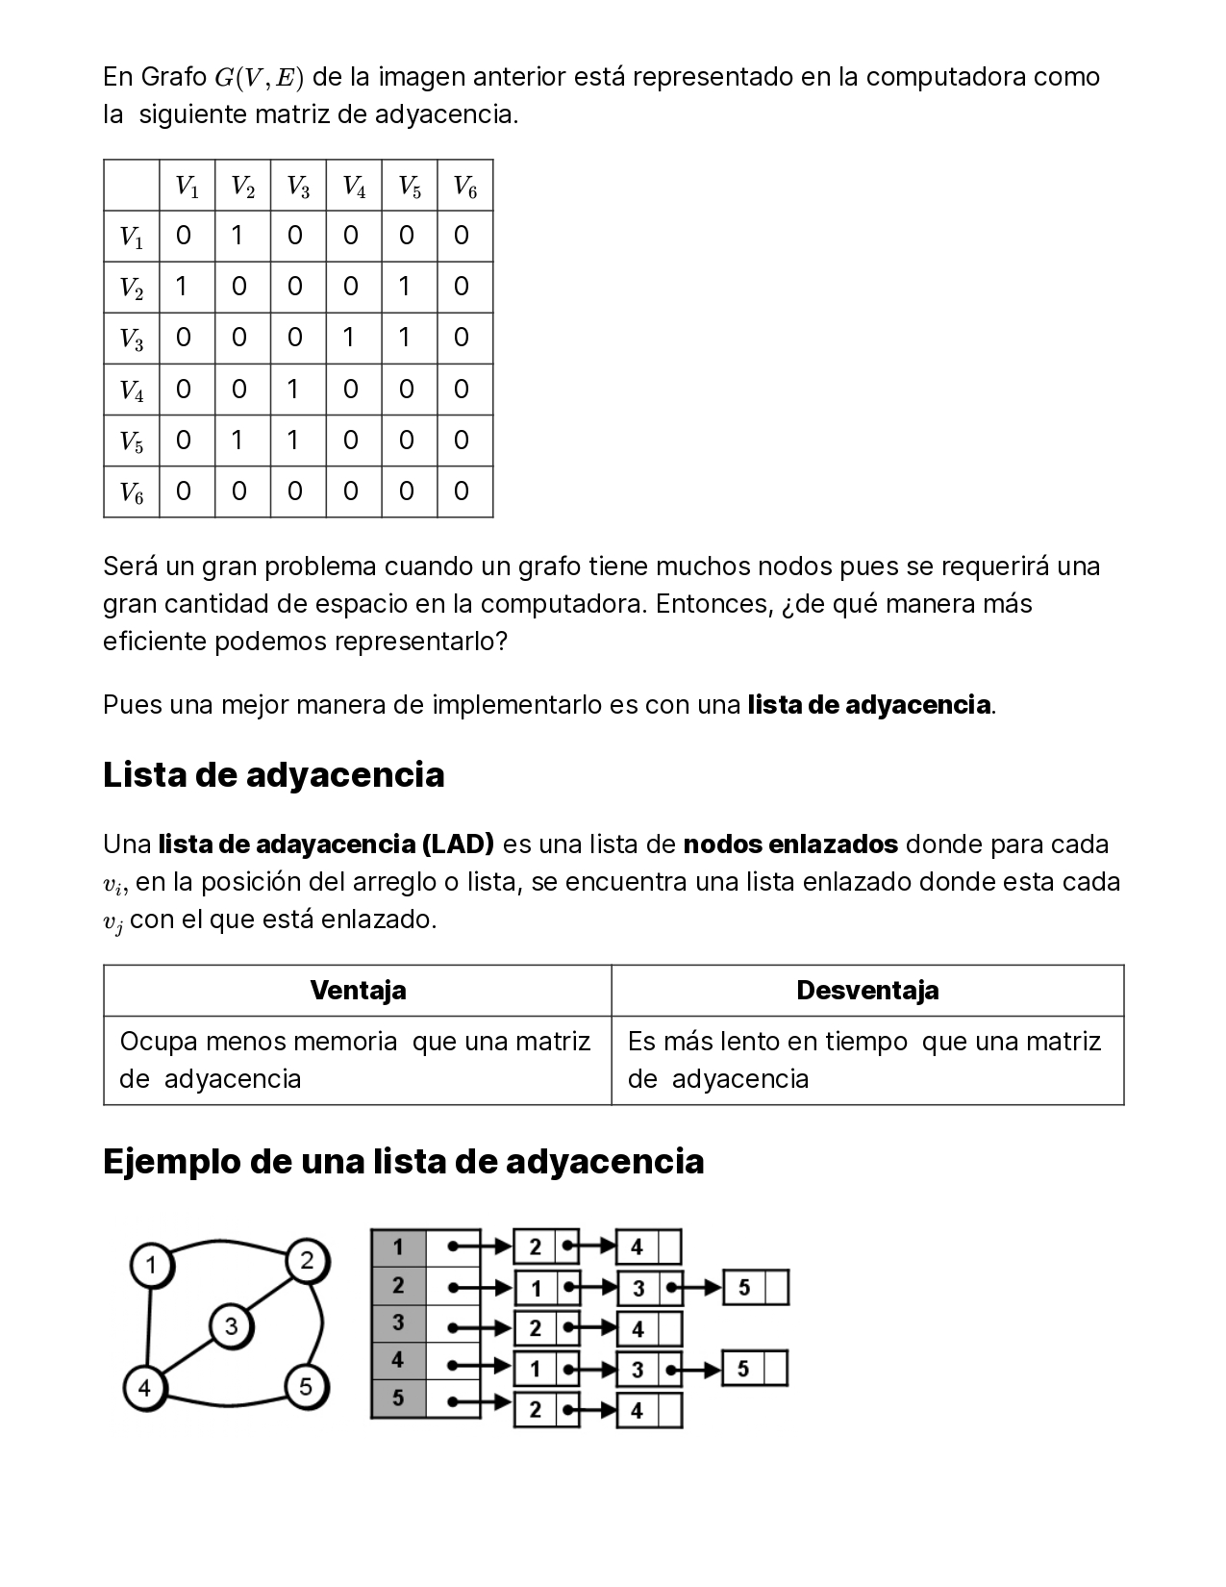



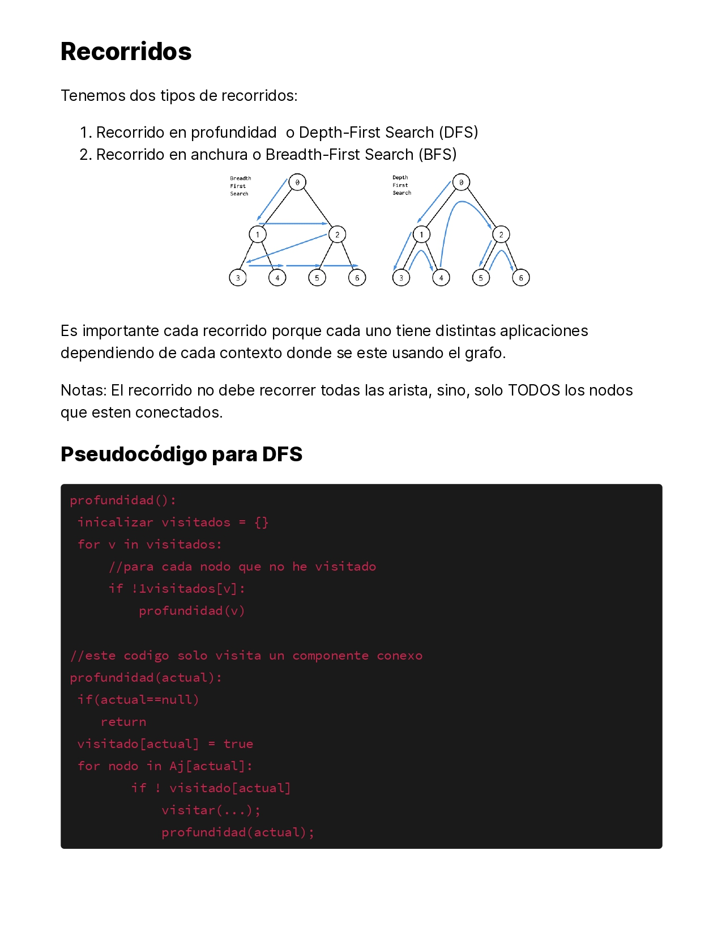



Recorrido de profundidad DFS:

Nota: Solución con diccionario de diccionarios.

género un diccionario de diccionarios el cual tiene la misma “forma” que el diccionario de vértices. Para cada casilla que está llena con “False” recorro cada vértice conectado y a su casilla le asignó “True”

Arbol de expansion minima(MST):

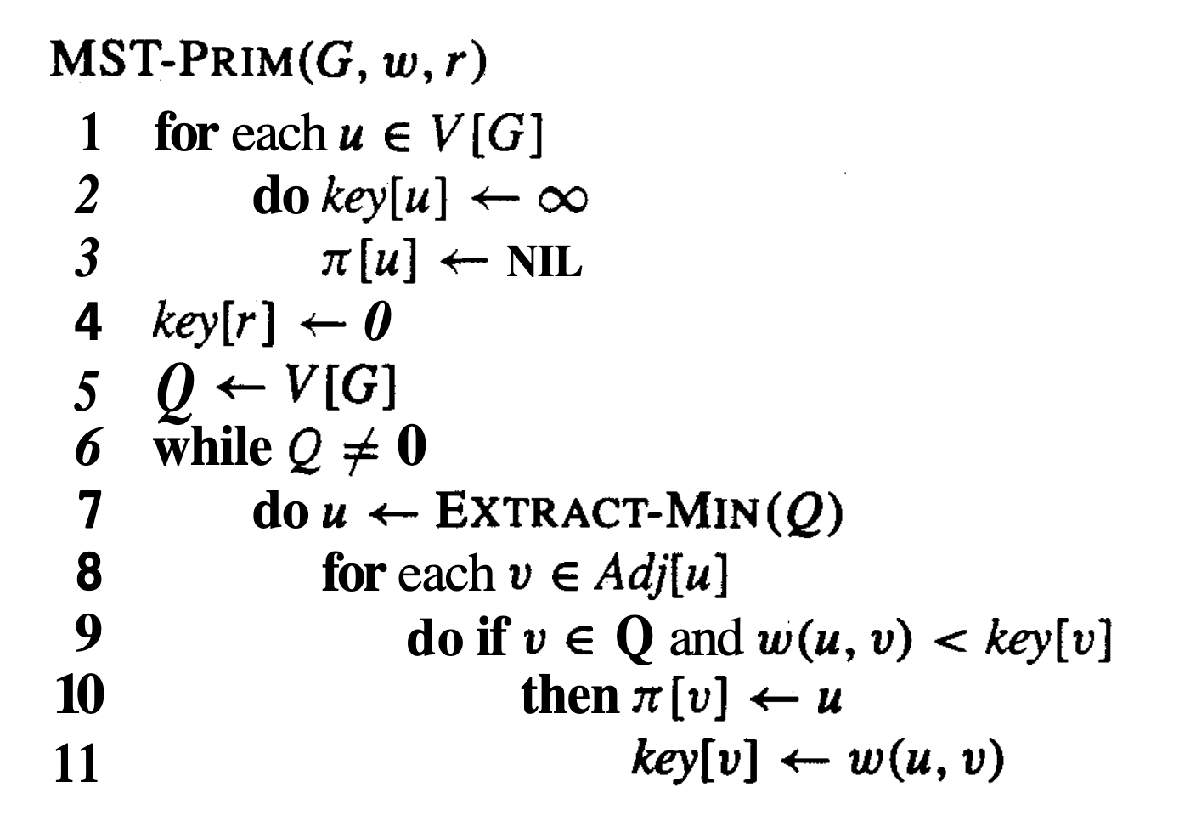

Tomado de Cormen, et.al Introduction to Algorithms

Este algoritmo toma:

* Líneas 1 a 4 es inicialización O(|V|)
* Línea 5 . Si usamos un minheap insertar es O(lg|V|), insertar los V sería O(|V|lg|V|)
* La complejidad esta determinada por los este ciclo principal (línea 6)y lo que se ejecuta dentro de é
* Linea 6 O(|V|)
  + linea 7 O(lg|V|)
  + linea 8 O(lg(|V|)
    - 9,10 y 11 O(lg|V|) pues linea 11 hace un cambio de llave e implica ajustar el minheap
* En total de la 6 en adelante O(|V|lg|V|+|V||V|lg|V|)=O(|E|lg|V|). La razón por poner |E| en lugar de |V||V| es que es una mejor cota ya que en realidad recorre solo las aristas que hay en el grafo (linea 8) y no todas las que pudiera haber

Caminos más cortos desde una fuente

Dado un grafo dirigido y ponderado G=(V,E) con pesos w. El peso del camino p=<vo,v1,...,vk> es la suma de pesos de las artistas que los componen

w(p)=

el peso del camino más corto se define como

d(u,v)={

El problema no está bien definido para grafos en donde haya ciclos con pesos negativos

El algoritmo de Dijkstra resuelve este problema

